- 本試題出自：黃馨瑩（2021）。第四學習階段社會素養長期追蹤。國家教育研究院研究計畫，計畫編號： NAER-2019-041-A-1-1-E1-10。執行日期：2019-08-01至2021-12-31。
- 本試題為計畫執行團隊（包含：命題專員、修審題老師、研究助理等人）共同研發之成果，感謝團隊每一人的付出。
- 使用或改製本試題進行教學、研究或公開推廣等用途，請標明出處。
- 若有問題或指教，歡迎聯絡計畫主持人：
國家教育研究院測驗及評量研究中心黃馨瑩助理研究員（yingh@mail.naer.edu.tw）

國中社會領域素養導向試題 2024.3.19
科目：歷史、地理、公民與社會
核心問題 | 解析文本中所描述的1918流感疫情擴散的情況，進而提出對於當代疫情防治上之啟示。
文本 | 【1918年流感(6)】  你可能某天突然覺得肌肉酸痛、畏寒、嗜睡，隨著體溫上升，覺得頭部強烈的抽痛，最後因為沒有藥物可以治癒而死亡。上述為1918年流感患者可能的患病經歷，回顧這場人類首次防治流感病毒的歷史，約5億人感染，5千萬到1億人死亡，傳播範圍蔓延至全世界（如圖1）。  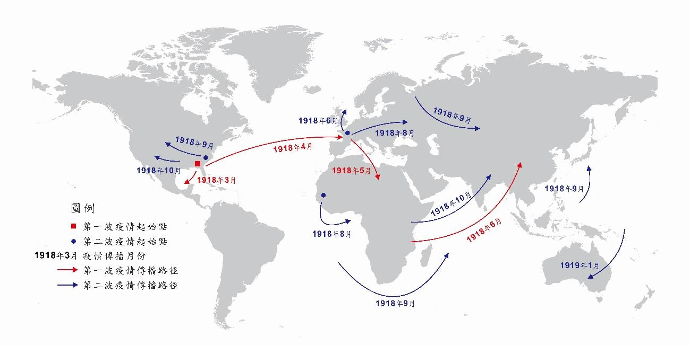圖1、1918年流感傳播路線圖  根據統計，該次疫情的死亡人數超過當時戰爭的死亡人數，其中又以居住在城市惡劣環境的貧困人口與外來移民受感染的情況最嚴重，使得城市地區的死亡率高於鄉村。此外，在圖2中呈現各年齡層的死亡率，反映出該次疫情對當時社會生活帶來的劇烈影響。  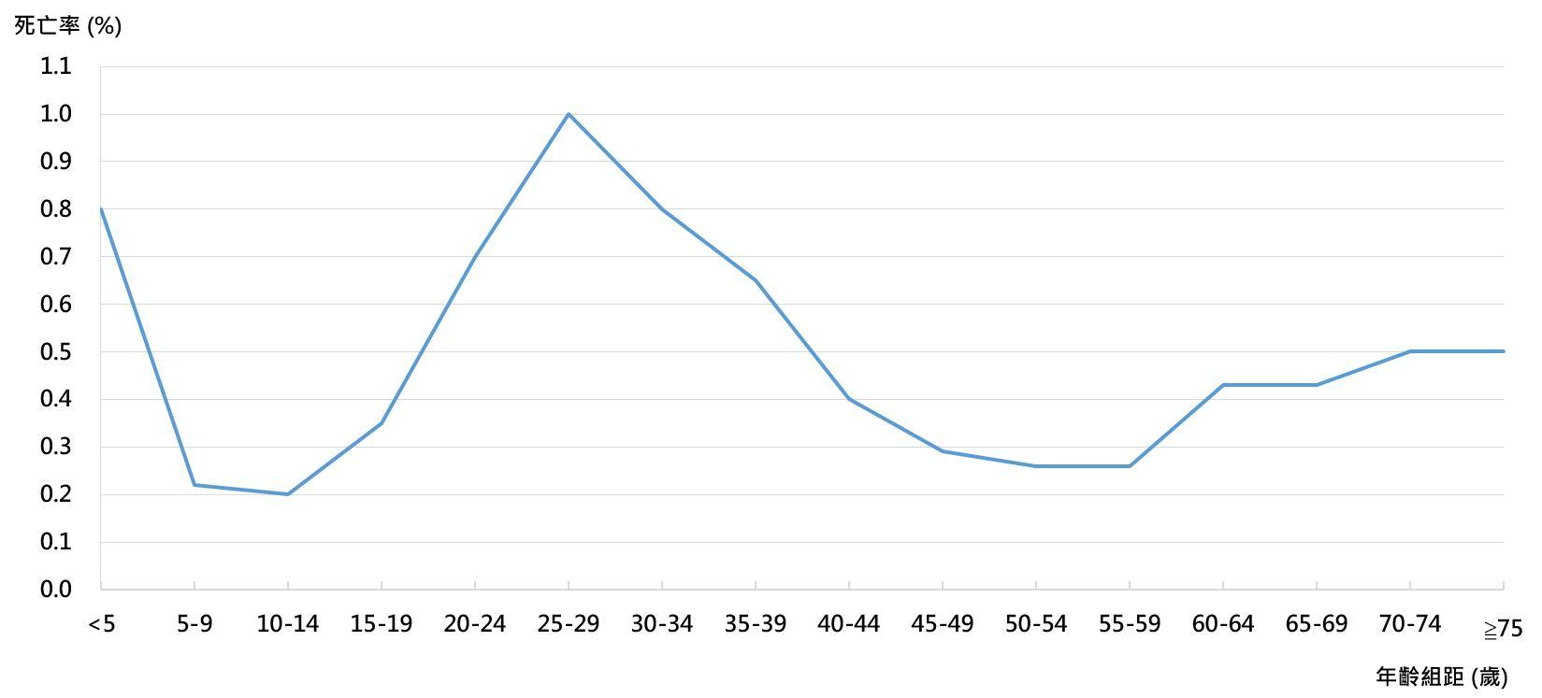  圖2、1918年流感各年齡層死亡率分布圖  該次疫情會快速擴散的主要原因有三點：其一，歐洲區域正值戰爭時期，擁擠的部隊環境大幅增加士兵們的感染機會；其二，部分歐洲國家為避免作戰士氣降低，選擇隱瞞疫情，導致國內與國際間對疫情掌握不足；其三，這是人類首度面臨流感病毒的侵襲，以當時的醫療水準尚不足應對疫情爆發。  該次疫情後來從基隆港傳入臺灣本島，逐漸往南擴散到屏東，並經由海運傳至花蓮與澎湖。根據當時資料顯示，臺灣的疫情最早出現在日本人社群，接著從城鎮往鄉村、原住民部落擴散，最終導致全臺約4萬多人失去寶貴的生命。  時至今日，流感病毒等傳染疾病從未在我們的生活中消失，面對傳染疾病在全球化時代傳播的越廣越快，如何做到有效落實公共衛生與防疫措施，是全世界必須共同合作解決的重要課題。
取材來源 | - 1918年流感大流行  https://zh.wikipedia.org/wiki/1918%E5%B9%B4%E6%B5%81%E6%84%9F%E5%A4%A7%E6%B5%81%E8%A1%8C  - 改變20世紀人類歷史的西班牙大流感（2018/12/04）  https://www.bbc.com/ukchina/trad/vert-fut-46424320  - Pathogenic Responses among Young Adults during the 1918 Infl uenza Pandemic (2012/02)  https://pdfs.semanticscholar.org/e933/6f1409bd37bb831d391474fddf21132898f6.pdf?_ga=2.220702360.1406023200.1581237212-839098021.1581237212  - DEATH TOLL COMPARISON - WORLD WAR I (1914-1918) VS SPANISH FLU (1918-1920) (2018/12/15)  https://twitter.com/macedoniaww1/status/1073658291144810496/photo/1  - A year of terror and a century of reflection: perspectives on the great influenza pandemic of 1918–1919 (2019/02/06)  https://link.springer.com/article/10.1186/s12879-019-3750-8  - Spanish Flu Epidemic 1918 (2017/06/21)  http://nigelhawtin.com/blog/screen-shot-2017-06-21-at-11-19-23/

問題一 | 根據文章內容，1918年流感疫情的「第一波傳播路徑」最接近下列何者？  (A) 美洲→歐洲→非洲→亞洲  (B) 歐洲→非洲→亞洲→美洲  (C) 歐洲→美洲→亞洲→非洲  (D) 美洲→亞洲→非洲→歐洲
年級 | 七年級
核心素養 | 社-J-A2 覺察人類生活相關議題，進而分析判斷及反思，並嘗試改善或解決問題。
學習內容 | 地 Aa-Ⅳ-2 全球海陸分布。
學習表現 | 社 1b-Ⅳ-1 應用社會領域內容知識解析生活經驗或社會現象。
出題概念 | 評量學生能否應用全球海陸分布的知識，解析該流感疫情的傳播路徑。
答案解析 | A  從圖1紅線上的數字順序，可觀察出該流感疫情的第一波傳播路徑是從美洲擴散至歐洲、非洲及亞洲。

問題二 | 根據文章內容，你認為下列有關城市人口的描述，何者最能解釋城市與鄉村地區在死亡率上的差異？  (A) 人口成長較快  (B) 人口密度較高  (C) 移出人口較少  (D) 老年人口較多
年級 | 七年級
核心素養 | 社-J-A2 覺察人類生活相關議題，進而分析判斷及反思，並嘗試改善或解決問題。
學習內容 | 地 Ad-Ⅳ-1 臺灣的人口成長與分布。  地 Af-Ⅳ-1 聚落體系與交通網絡。
學習表現 | 社 1b-Ⅳ-1 應用社會領域內容知識解析生活經驗或社會現象。
出題概念 | 評量學生能否應用城市人口密度較鄉村高的知識，解析流感疫情在城市與鄉村的傳播程度與死亡率差異。
答案解析 | B  由於城市地區的人口密度高，流感疫情容易傳染而導致死亡率較高。

問題三 | 根據文章中圖2的資料，你認為該疫情結束後的人口組成狀態，最可能接近下列哪張人口金字塔示意圖，並且會如何影響當時的社會？  請於下面的方框中寫出：  - 疫情結束後，人口組成狀態最可能是A、B、C、D中的哪一個？  - 這樣的人口組成狀態，對當時社會的可能影響。（請從「壯年人口撫養負擔」的角度說明）  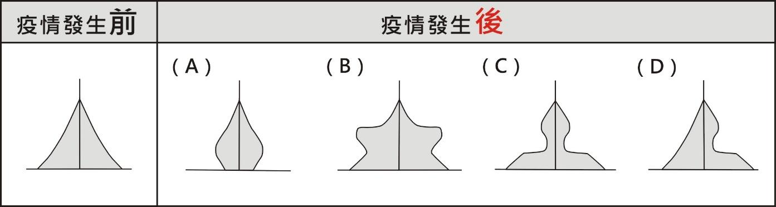
年級 | 七年級
核心素養 | 社-J-A2 覺察人類生活相關議題，進而分析判斷及反思，並嘗試改善或解決問題。
學習內容 | 地 Ad-Ⅳ-2 臺灣的人口組成。
學習表現 | 社 1b-Ⅳ-1 應用社會領域內容知識解析生活經驗或社會現象。  社 3b-Ⅳ-3 使用文字、照片、圖表、數據、地圖、年表、言語等多種方式，呈現並解釋探究結果。
出題概念 | 評量學生能否使用人口金字塔圖呈現文本資料，並應用「扶養比」概念，解析該流感疫情對當時社會生活的影響。
答案解析 | - C  - 影響：  - 從圖2得知壯年人口於該次疫情中為死亡率最高，因此可推論疫情結束後，壯年人口數驟減，而幼年和老年人口數減少較少，故壯年人口的扶養負擔可能會變重。  - 因為從圖2得知，壯年人口於該次疫情中為死亡率最高，因此可推論疫情結束後，壯年人口需撫養較多老年和幼年人口。  - 因為從圖2得知，壯年人口於該次疫情中為死亡率最高，因此可推論疫情結束後的撫養比增加。
評分規準 | 編碼 | 說明 | 學生作答實例
評分規準 | 2 | 能寫出正確的人口金字塔圖（C），且影響能寫出「答案解析」中一項。 | - C，青壯年人口須扶養幼年人口及老年人口，疫情過後，青壯年人口驟減，而幼年即老年人口減少較少，所以青壯年人口扶養負擔程度重。  - C；因為當時死亡率較高的分佈在壯年人，反之老年人及幼童死亡率較低，導致壯年撫養負擔增加。  - C；由圖2知感染大多在於壯年人口，以致壯年人口死亡人數高，所以剩下得壯年人口撫養負擔較高。  - C，壯年人口撫養負擔程度增加。  - C，存活下來的壯年人口的扶養比大大的提升。  - C，撫養比增加。  - C，要扶養更多沒有經濟能力者。
評分規準 | 1A | 能寫出正確的人口金字塔圖（C），但影響未能寫出「答案解析」中一項，或語意不清，或重覆文本、題幹，或未寫影響。 | - C  - C，該國家勞動力人口大幅減少。  - C；壯年人口扶養負擔會減少，因為老年人抵抗力較低  - C；老人扶養比例變高了，壯年人工作量更大。  - C，無法照顧老年人口。  - C，很難找到工作。  - C，應為壯年人口減少所以須負責的人越少錢繳得越多。  - C，薪資減少可能又繳小孩的學費。  - C，負擔大。（語意不清）
評分規準 | 1B | 未能寫出正確的人口金字塔圖（C），但影響能寫出「答案解析」中一項。 | - A，壯年人口死亡最多使壯年人口減少導致扶養比上升。  - A，會造成壯年人口負擔大要加班熬夜壓力大。  - B，壯年人口撫養負擔較重。  - B，壯年人口需撫養較多老年以及幼年人口，因為壯年人口死得比較多。  - D，扶養比會上升。  - D，疫情造成大量壯年死亡,因此在疫情結束後壯年人口撫養負擔程度也將大幅提升,國家將會面臨勞動人口不足的問題且父母也會因忙於工作而疏於照顧孩子。  - B：因為老人死得比較少所以部分的年輕人要撫養很多的老人。
評分規準 | 0 | 未能寫出正確的人口金字塔圖（C），且影響未能寫出「答案解析」一項，或語意不清，或重覆文本、題幹，或未寫影響。 | - A：因為老人及小孩較容易感染，所以小孩及老人會減少，壯年人口撫養負擔程度會變輕。  - A：老人數量增多，所以壯年人口扶養負擔一直增加。  - B：因為老人多，現在少子化沒人要生小孩，所以壯年人口才會無法負荷才會這樣。  - D：少了男生來幫忙，女生的壓力會更大。  - D：原住民擴散導致全台約四萬多人失去寶貴的性命。
評分規準 | 0X | 未作答

問題四 | 根據文章中提及的1918年流感疫情傳入臺灣的地點與擴散方向判斷，在臺灣本島的疫情傳播先後順序，最可能與日本總督府推動的哪項建設有關？  (A) 規劃地下水道  (B) 蓋水力發電所  (C) 興修嘉南大圳  (D) 建設縱貫鐵路
答案解析 | D，日本政府在統治初期建設從基隆到高雄的縱貫鐵路，使流感疫情得以隨著縱貫鐵路的路線擴散至南部地區。
年級 | 七年級
核心素養 | 社-J-A2 覺察人類生活相關議題，進而分析判斷及反思，並嘗試改善或解決問題。
學習內容 | 歷 Ea-Ⅳ-2 基礎建設與產業政策。
學習表現 | 社 1b-Ⅳ-1 應用社會領域內容知識解析生活經驗或社會現象。
出題概念 | 評量學生能否應用日治時期重大建設的概念，解析影響臺灣本島1918流感疫情傳播路線的主要因素。

問題五 | 根據文章內容，請從「政權」與「地理位置」兩個角度，說明1918年流感疫情為什麼是從基隆港傳入臺灣本島，而非經由其他港口？  請在下面的方框中作答：
年級 | 七年級
核心素養 | 社-J-A2 覺察人類生活相關議題，進而分析判斷及反思，並嘗試改善或解決問題。
學習內容 | 歷 Ea-Ⅳ-1殖民統治體制的建立。  地Aa-IV-4問題探究：臺灣和世界各地的關聯性。
學習表現 | 社 1b-Ⅳ-1 應用社會領域內容知識解析生活經驗或社會現象。
出題概念 | 本題評量學生能否判斷臺灣當時所屬政權，並能從地理位置之角度解析此次疫情從基隆港傳入臺灣本島之原因。
答案解析 | - 政權：  - 當時臺灣為日本的殖民地。  - 臺灣當時由日本統治。  - 臺灣當時是日治時期。  - 提及日本總督府或總督府。  - 地理位置：  - 因為基隆港離日本較近。  - 日本是在臺灣（基隆港）的北方。  - 基隆港在臺灣北部。
評分規準 | 編碼 | 說明 | 學生作答實例
評分規準 | 2 | 能寫出答案解析中「政權」及「地理位置」中的各一項內容。 | - 此時期為日治時期，日本位於台灣北邊基隆為最靠近日本的港口。  - 日本總督府的政權中心在北方，且基隆港是最靠近日本的港口。  - 當時是日治時期，而且縱貫鐵路剛完工，因為基隆港離日本較近，所以為台灣當時的重要貿易港。  - 當時台灣是由日本統治 而基隆港最靠近日本。
評分規準 | 1A | 能寫出答案解析中「政權」中一項內容，但「地理位置」內容有誤或未寫。 | - 基隆港在日治時期十分繁盛，日本人也大多是從那邊登入。  - 因為當時是日治時期,日本人從基隆港來台較方便,臺灣的疫情最早出現在日本人社群,所以推斷是日本人把病毒從日本帶來  - 當時日本總督府在台北 所以從台北的基隆港登入。  - 日本總督府在北部
評分規準 | 1B | 能寫出答案解析中「地理位置」中一項內容，但「政權」內容有誤或未寫。 | - 因為疫情是由日本傳來的，而最靠近日本的港口是基隆港。  - 資料顯示，臺灣的疫情最早出現在日本人社群，因此可能跟基隆港靠近日本有關。  - 因為文章說最早出現在日本人社群。日本在台灣的北方，而最近的港口就是基隆港。  - 臺灣的疫情最早出現在日本人社群，而日本是在我們的北方。
評分規準 | 0 | 未能寫出答案解析中「政權」及「地理位置」中的各一項內容，或重覆文本、題幹，或語意不清。 | - 當疫情傳入亞州時，一般會從大港口和機場開始進入，當時基隆港已成為台灣最繁榮的港口之一，自然成為了台灣疫情的初始傳播點。  - 因為中國離我們很近，再加上當時日本跟中國很常來往做交易，就傳過來了。  - 從政權來看，基隆港是較靠近台灣首都的港口，如果疫情從首都開始傳開來，台灣的整個經濟體系都會有很大的變動，對其他國家而言這可能就是最好的突破點；從地理位置來看，透過季風的方向，北部傳播的機率較大，綜上所述，所以這個疫情才會從基隆港傳入臺灣本島。  - 政權 在歐洲地區但因隱瞞疫情使的無法控制首次病毒侵染 地理位置 臺灣的疫情最早出現在日本人社群，接著從城鎮往鄉村、原住民部落擴散。  - 根據當時資料顯示，臺灣的疫情最早出現在日本人社群，接著從城鎮往鄉村、原住民部落擴散，最終導致全臺約4萬多人失去寶貴的生命。（重覆文本）
評分規準 | 0X | 未作答

問題六 | 根據文章內容所描述的1918流感疫情擴散的情況，你認為可以提供現今各國政府在疫情防治上有什麼啟示？請從「資訊透明程度」與「交通網絡」兩個角度中擇一說明。  請在下面的方框寫出：  - 你選擇的角度是「資訊透明程度」，還是「交通網絡」？  - 以你選擇的角度，說明1918流感對現今各國政府在疫情防治上的啟示。
年級 | 七年級
核心素養 | 社-J-A2 覺察人類生活相關議題，進而分析判斷及反思，並嘗試改善或解決問題。
學習內容 | 地Af-IV-1 聚落體系與交通網絡  公Db-IV-2 為什麼國家有責任促成個人基本生活的保障？
學習表現 | 地1c-Iv-1利用地理基本概念與技能，檢視生活中面對的選擇與決策。  公1c-Ⅳ-1運用公民知識，提出自己對公共議題的見解。  社2a-IV-1關注生活周遭的重要議題及其脈絡，發展本土意識與在地關懷。
出題概念 | 本題評量學生能否解析文本中1918流感傳播情形，並應用「資訊透明」與「交通網絡」概念，提出對於現今疫情防疫的啟示。
答案解析 | - 資訊透明程度：  - 疫情發生時，各國政府應將疫情資訊透明公開，以利民眾與國際間進行相關防疫措施。  - 疫情發生時，各國政府不應該隱瞞疫情，延緩民眾與國際間相關防疫措施的進行。  - 運用網路傳播疫情相關資訊，事先做好防疫準備。  - 交通網絡：  - 當疫情發生時，政府應進行交通管制，包括：管制入出境、封城，或搭乘交通工具時相關防疫措施（禁止飲食、戴口罩、保持距離……）的實施等，以減少民眾不必要的接觸，避免疫情擴散。
評分規準 | 編碼 | 說明 | 學生作答實例
評分規準 | 1A | 能寫出答案解析中「資訊透明程度」中一項相對應的防疫啟示。 | - 資訊透明程度；對於這些流感、病毒來說，資訊透明度是再重要不過了，假如有一個國家發現有流感或是病毒沒有第一時間告知，讓流感四處傳播，等到大家發現以後，往往已經造成不少損失，後果不堪設想。  - 資訊透明程度；資訊越透明，可以讓其他國家的人知道那個國家的防疫情況或有沒有需要協助的地方。  - 資訊透明程度：各國政府因公開疫情資訊，隱匿只會造成更多人喪命。  - 資訊透明程度，會如實的公開確診人數、防疫政策等。  - 資訊透明程度：疫情爆發時，不該隱藏，應提前做好預防才是根本。  - 資訊透明程度：在網路上提醒社會大眾勤洗手，做好安全保護並且去大庭廣眾要戴好口罩。
評分規準 | 1B | 能寫出答案解析中「交通網絡」中一項相對應的防疫啟示。 | - 交通網路：在某些方面,會做出像是封城或隔離的處理方式。  - 交通網絡：大家都待在家中就不會有傳染的疑慮，對各國政府在疫情防治上的啟示是「居家隔離」。  - 交通網絡：政府能不讓外籍旅客進入台灣 避免病毒在台灣散播。  - 交通網絡：可能有人身上有病毒，但是他們不知道，然後又去了別的國家，才導致了病毒一直擴散。所以這次的新冠肺炎防疫有許多國家關閉機場或是港口，以免又把病毒帶到別的國家然後又一直過散，所以封城可能是最好的防疫措施。  - 交通網絡：可堵住有疫情的地區，不讓疫情擴散！  - 交通網絡：要求不能在大眾運輸工具上吃東西。
評分規準 | 0 | 未能從答案解析中「資訊透明程度」或「交通網絡」中一項相對應的防疫啟示，或重覆文本，或語意不清。 | - 防疫措施未對應「資訊透明程度」  - 資訊透明程度：公共衛生與防疫措施，是全世界必須共同合作解決的重要課題。  - 資訊透明程度:因為有了前例讓各國政府更加注重其中重要性。  - 資訊透明程度：做好防疫少出門以免群聚感染。  - 防疫措施未對應到「交通網絡」  - 交通網路；現今交通 網路發達 只要身上帶著病毒的人前往各國 就可以把病毒擴散到各國 也因為這樣政府害怕像1918流感一樣全國疫情爆發才更加防範。  - 交通網路：不應該隱瞞疫情，這樣對各國都不好。（對應錯誤）  - 「交通網絡」，在網路上有很多的防疫影片和文章。交通網路：多善用網際網路來告知人民安全事項。（對應錯誤）  - 交通網路：因該要多網路的資訊來告訴民眾相關防疫知識。（對應錯誤）  - 重覆文本  - 逐漸往南擴散到屏東，並經由海運傳至花蓮與澎湖。根據當時資料顯示，臺灣的疫情最早出現在日本人社群，接著從城鎮往鄉村、原住民部落擴散，最終導致約4萬多人失去寶貴的生命。  - 語意不清  - 交通網絡，使政府對於每一個疫情都有謹慎的防備心與從1918年的流感得到一些教訓來改善這些不足。
評分規準 | 0X | 未作答

